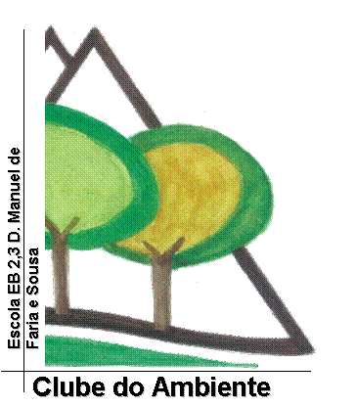

LISTAGEM DAS ESCOLAS QUE PARTICIPARAM NO IX CONCURSO DE RECOLHA DE TAMPINHAS NO AGRUPAMENTO

Posição | Nome da Escola | Quantidade de tampinhas recolhidas
1 | JI DE MARGARIDE | 9 KG
2 | ESCOLA BÁSICA DE MARGARIDE | 4,500 KG
3 | FREI LUCAS | 4,300 KG
TOTAL | 17,800 KG

A Coordenadora da Eco-Escola, O Diretor

_______________________ ________________________
Lúcia Faria António Carvalho de Sousa

